scp 远程安全复制

scp /home/space/music/1.mp3 root@www.runoob.com:/home/root/others/music

bash编写

#！ /bin/bash

bash 逐条命令运行

sh -x test.sh

$提取变量

unset 删除变量

双引号里可以有变量

双引号里可以出现转义字符

获取字符串长度

echo ${#string}

Echo `expr index “$string” io`

Expre length “$string”

数组定义

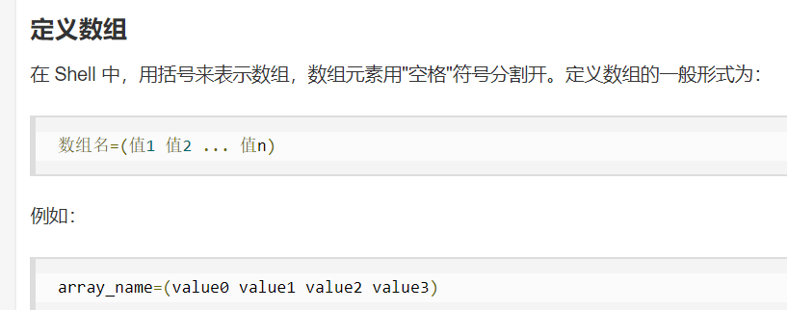

读取数组

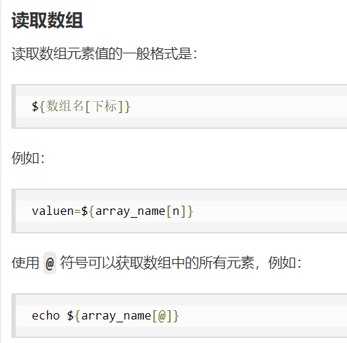 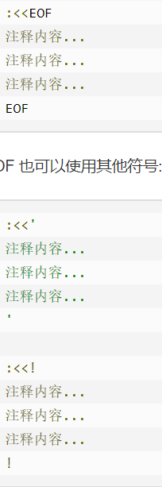

#\*左边删掉 %\*右边删掉

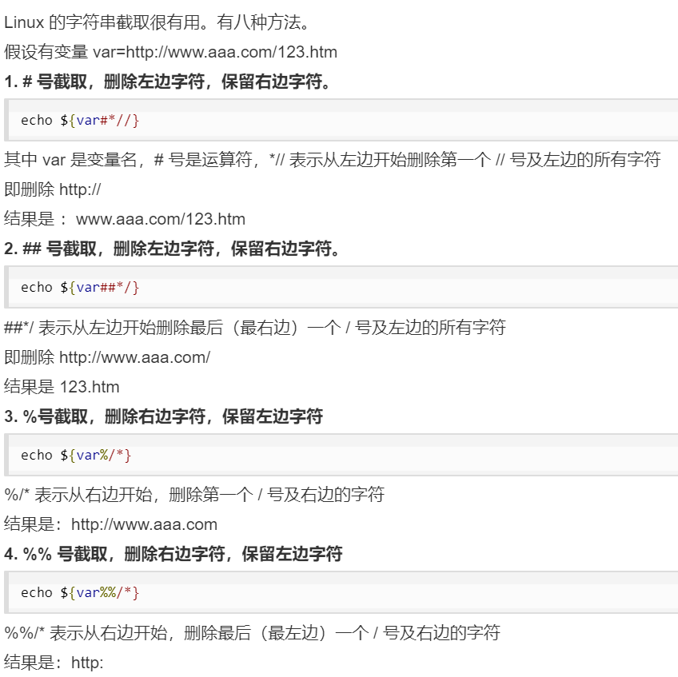

0-1是右边第一个起

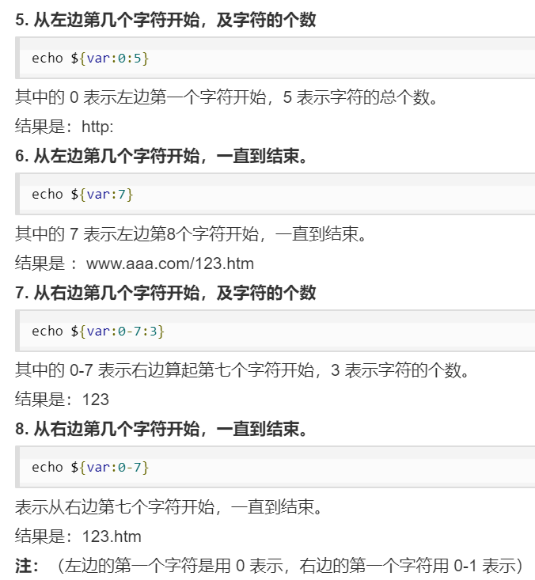

Expr

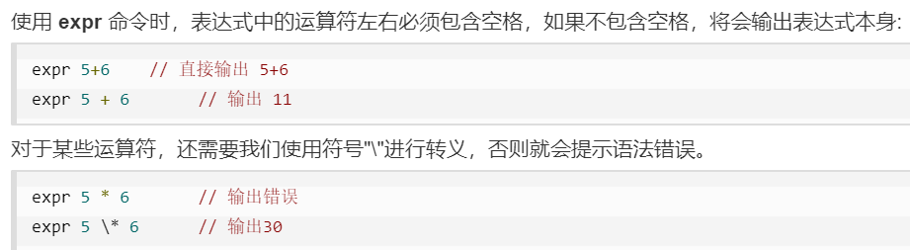

Read

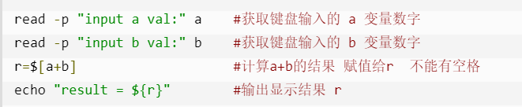

传递参数

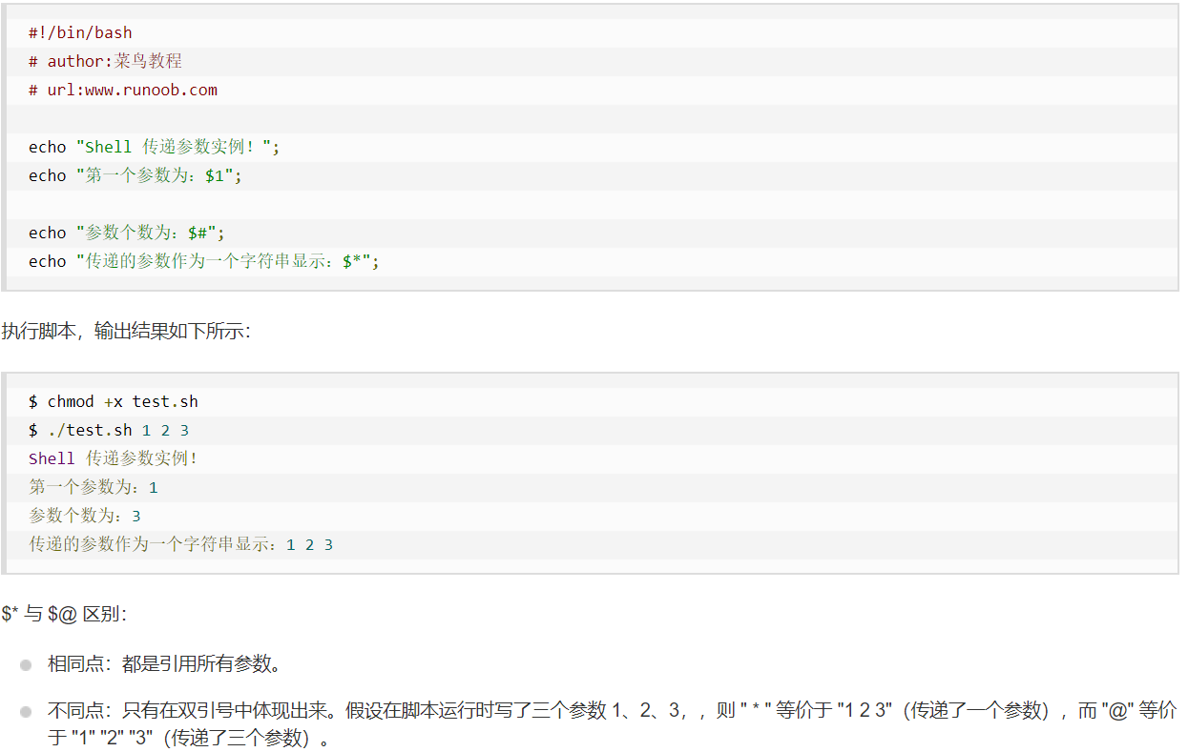

运算符val=`expr $a \\* $b`

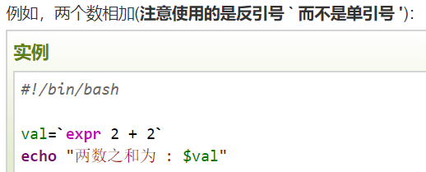

乘号(\*)前边必须加反斜杠(\)才能实现乘法运算；

-o or -a and

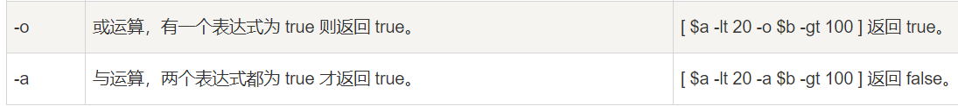

&& ||

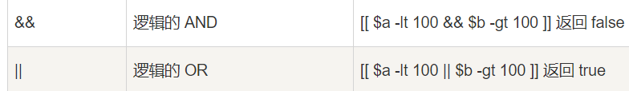

显示结果定向至文件

echo "It is a test" > myfile

printf "%-10s %-8s %-4s\n" 姓名 性别 体重kg

If else

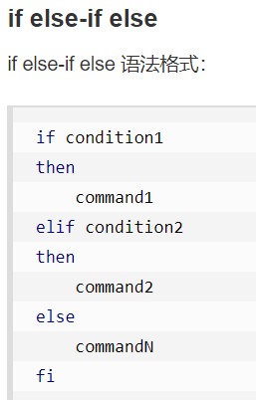 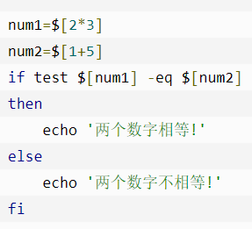

For

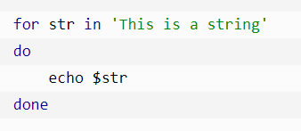

while

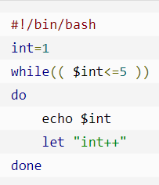

let

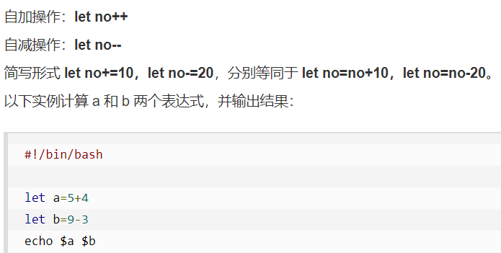

until

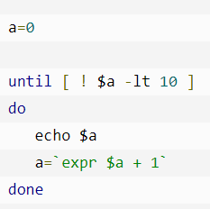

case

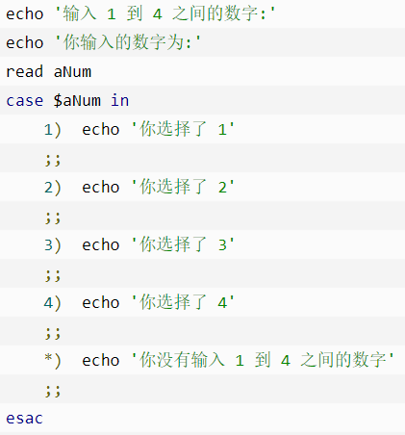

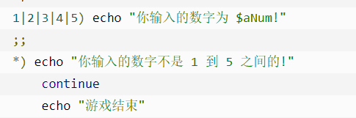

函数

查找匹配的行数：

$ grep -c "被查找的字符串" 文件名

从文件内容查找不匹配指定字符串的行：

$ grep –v "被查找的字符串" 文件名